
杭西高2015年10月高三历史卷
命题人 汤洁 审核人 余晖
一.选择题（每小题2分，共25小题，50分）
1．下表体现了自秦汉至明清中国古代行政区划的演变，由此可以看出
时期 | 秦汉 | 魏晋南北朝 | 隋唐 | 宋金 | 元 | 明 | 清
高层政区 |  | 州 |  | 路 | 行省 | 布政使司 | 省
统县政区 | 郡 | 郡 | 州 | 州 | 路、府、州 | 府、直隶州 | 府、直隶州
县级政区 | 县 | 县 | 县 | 县 | 县 | 县 | 州、县
A．中枢机构体系日趋严密 B．中央集权的逐渐加强
C．地方自主性不断增强 D．经济区域间联系加深
2．白居易在《郑覃可给事中制》中云：“给事中之职，凡制敕有不便于时者，得封奏之；刑狱有未合于理者，得驳正之；天下冤滞无告者，得与御史纠理之；有司选补不当者，得与侍中裁退之。率是而行，号为称职。固不专于掌侍奉、赞诏令而已。”其论述的部门是A．中书省 B．门下省 C．尚书省 D．六部
3．《文献通考卷二十四·国用考二》说：“今中书主民，枢密院主兵，三司主财务，不相知。财已匮而枢密院益兵不已，民已困而三司取财不已。中书视民之困，而不知使枢密减兵。三司宽财以救民困，制国用之职不在中书也。”这说明宋代制度的弊端是
A．宰相专权 B．强干弱枝 C．地方困弱 D．过度分权
4．甲、乙、丙、丁四位同学打算各写一篇中国古代经济史方面的小论文，他们采用了不同的研究内容、过程。其中，步骤比较合理、论证比较严谨的是
 | 第一步 | 第二步
甲 | 阅读《战国策》，发现秦国“以牛田”记载 | 提出“春秋战国时期开始使用牛耕”的观点
乙 | 参观“中国船文化博物馆”，了解宋代越洋航船的制造工艺、规模 | 得出宋朝时中国海外贸易臻于鼎盛的结论
丙 | 翻阅论述黄道婆革新、推广织造工艺的史书 | 提出“元代棉布成为民众主要衣料”的观点
丁 | 查阅明清时期皇帝的诏书、上谕等档案 | 得出“海禁政策曾间断实行”的结论
A．甲 B．乙 C．丙 D．丁
5．余秋雨说：“在我看起来，中国人在古代最重要的创造发明一定不在于那四项。我认为，一个精耕细作的农耕文明，天文历法肯定是它的第一发明；一个人口最多的民族，中医中药肯定是它的第二发明。”其主要观点是古代中国
A．四大发明不具有原创性 B．发明重要性与是否实用关联度高
C．应该共有六项重要发明 D．重要发明都应该服务于小农经济
6．明朝范濂的《云间据目抄》记载：“松江旧无暑袜店，暑月间穿毡袜者甚众。万历以来用尤墩布(一种细密、柔软的棉布)为单暑袜，极轻美，远近争来购之。故郡治西郊，广开暑袜店百余家。合郡男妇皆以做袜为生，从店中给筹取值，亦便民新务。”下列各项对材料理解正确的是
①松江成为丝织业中心 ②纺织业技术水平提高
③松江出现了雇佣关系 ④官府鼓励手工业发展
A．①② B．②③ C．①④ D．③④
7．从下边材料可见当时
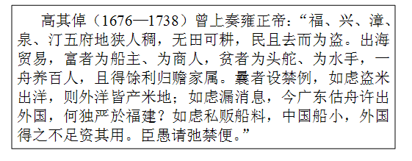
A．君主专制日益强化 B．重农抑商政策不得人心
C．东南沿海遭到西方侵扰 D．闭关锁国政策受到质疑
8．西周社会的运转，所依靠的是两项权力原则：刑和礼。礼的应用范围只限于贵族，刑的应用范围是普通百姓。针对这种现象，春秋战国时期，有学者认为社会没有阶层高下之分，在法律和君主面前人人地位都一样，该学者所属的学派是
A．法家 B．墨家 C．儒家 D．道家
9．黄宗羲在《明夷待访录·学校篇》中写道：“民间吉凶，一依朱子《家礼》行事。庶民未必通谙其丧服之制度……衣冠之式、宫室之制，在市肆工艺者，学官定而付之；离城聚落，蒙师(私塾教师)相礼以革习俗。”这表明他寄望学校能够
A．评议国政是非 B．宣扬理学道统 C．培养科技人才 D．引导地方风俗
10．以下是一份不完整的某历史人物表，据信息判定此人是
姓名 |  | 称号 | 思想家
籍贯 | 福建泉州 | 主要思  想主张 | “穿衣吃饭，即是人伦物理”；抨击道学，反对礼教
生卒年 | 1527—1602年 | 主要思  想主张 | “穿衣吃饭，即是人伦物理”；抨击道学，反对礼教
A．黄宗羲 B．顾炎武 C．王夫之 D．李贽
11．梁启超称《诗经》的许多篇章乃是“中国最初之史”。下列对其理解正确的是
A．为研究夏商社会生活留下了宝贵素材B．以华丽的文采表现出大一统时代的气度
C．反映了周朝从建立到结束的兴衰过程D．提供了研究前11~前6世纪的重要资料
12．明代王骥德《曲律·杂论》载：“元人诸剧，为曲皆佳，而白则猥鄙俚亵，不似文人口吻。盖由当时皆教坊乐工先撰成间架说白，却命供奉词臣作曲，谓之‘填词’。”对材料认识最准确的是
A．文学发展呈现世俗化趋势 B．文人素养影响文学创作
C．元曲发展渐显衰落态势 D．都市繁荣促进文学发展
13．右侧框内所叙内容为某研究者收集的《辛丑条约》签订及对社会影响的几段史料。据此他要论证20世纪初的中国社会趋势是
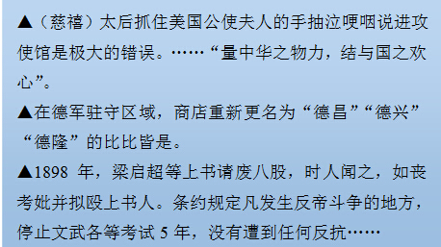
A．进行民主革命成为历史的必然 B．由半殖民地向殖民地逐步过渡
C．发展民族资本主义以抵御侵略 D．用西方民主与科学去唤醒民众
14．法国政府曾向各国递交一份备忘录，为将要到来的议和定调子。其中写道：“由于各国使馆希望前往沿海或各国部队想要从沿海前往首都(北京)，为了保持道路始终畅通起见，各国对某些地方进行军事占领。”该条文的核心内容最终写入了
A．《南京条约》 B．《天津条约》 C．《马关条约》 D．《辛丑条约》
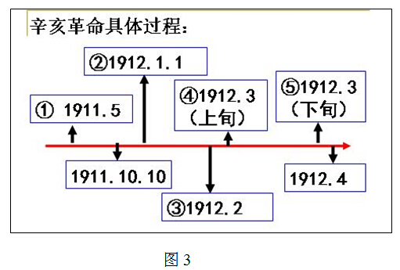
15．左图中，序号④指代的历史事件是

A．保路运动 B．《中华民国临时约法》颁布C．清帝退位D．袁世凯就任临时大总统

16．
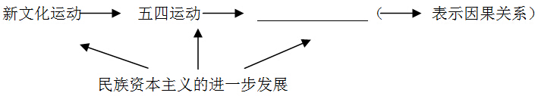
依据逻辑进行推理，划线部分应该是
A．辛亥革命 B．中国共产党的诞生
C．国民大革命 D．抗日战争
17．从近年来俄罗斯陆续公布的有关档案资料来看，1923年至1927年期间，为讨论中国革命问题，联共中央政治局共召开了122次会议，作出了738个决定，事无巨细地指导中国大革命的基本路线和方针政策。这说明
A．大革命胜利与俄国的正确领导相关 B．苏联关注近代中国民主革命
C．当时的中国革命受苏联的影响很大 D．中国共产党完全听命于苏联
18． “铁流两万五千里，直向着一个坚定的方向！ 苦斗十年锻炼成一支不可战胜的力量。一旦强虏寇边疆，慷慨悲歌上战场 ……游击战，敌后方，铲除伪政权。 游击战，敌后方，坚持反扫荡． ……争民族独立，求人类解放，这伟大的重大责任，都担在我们肩上。” 这首流唱于20世纪前期某一时期的著名军歌主要是指哪支军队
A．工农红军 B．新四军 C．八路军 D．解放军
19．下图是一次战役的形势图，下列对其所反映的历史事件描述正确的是
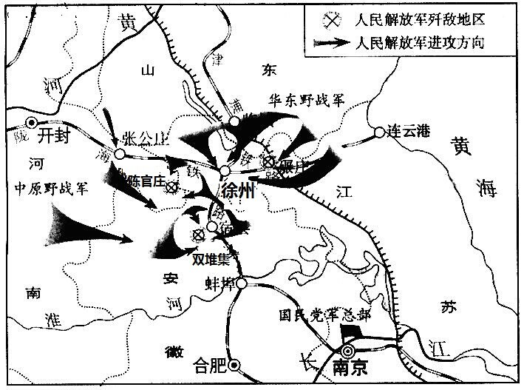
A．国民革命运动中北伐军的胜利进军 B．人民解放军粉碎国民党重点进攻
C．刘邓大军强渡黄河千里跃进大别山 D．战略决战中的淮海战役全面展开
20．罗荣渠先生在《现代化新论》一书中说：“在此以后，外国渗透中国的方式从外贸领域扩大到投资、生产、销售、金融各个领域，直接改变了原有的‘小农－手工业生产方式’，使中国在经济上和财政上都日益陷入对资本主义世界经济体系的依附地位。”最符合材料意思的是
A．自然经济开始逐渐解体 B．外国经济侵略以商品输出为主
C．中国开始卷入世界市场 D．外国经济侵略以资本输出为主
21．下表为19世纪70—90年代中国丝织品出口情况，对于表中数据认识正确的是
年份 绸缎出口值 | 年份 绸缎出口值 | 年份 绸缎出口值 | 年份 绸缎出口值
1873 2433038  1874 2580142  1875 4198808  1876 4158438  1877 4620296  1878 4749967 | 1879 4748945  1880 5655488  1881 4851194  1882 3938302  1883 4679427  1884 4876519 | 1885 4745229  1886 6660559  1887 6743596  1888 8117766  1889 7459201  1890 5563161 | 1891 6815616  1892 7479073  1893 8382481  1894 8604866
A．中国成为西方列强的原料产地 B．中国丝织技术仍领先于世界
C．国际市场需求推动丝织业发展 D．政府放宽对民间设厂的限制
22．《海国图志》记载：“故自昔惟意大利亚足以纲纪西洋，自意大里(意大利)裂为数国，教虽存而富强不竞，于是佛郎机(法兰西)英吉利代兴。而英吉利尤炽，不务行教而专行贾，且佐行贾以行兵，兵贾相资，遂雄岛夷。”在这里魏源主要强调
A．发展工业 B．重视商业 C．发展军事 D．传播宗教
23．清末有人说：“西学之精，莫非原本中国……今精舍方言、格致两斋，通其言语文字，以造就译才，兼考求新理新物，为制器利用之助，是乃昌明中国实学，将以西学化为中学，非弃其学而从西学也。”由此可知，作者
A．主张全盘西化 B．反对学习西方的语言文字
C．认同“中学为体，西学为用” D．认为西方的“新理新物”不值得学习
24．以下是近来解密的《蒋介石日记》：1923年9月22日“下午看《马克思学说概要》。”10月4日“上午复看《马克思学说概要》，习俄语，下午看《概要》。”10月13日“晚，看《共产党宣言》。”10月16日“看《共产党宣言》。”10月18日“看《马克思传》。下午，看《马克思学说》乐而不能悬卷。”由此可见
A．蒋介石对孙中山的三民主义持怀疑态度B．以俄为师成为当时知识分子的一种追求
C．马克思主义成为当时中国社会主流思想D．国共合作的实现使蒋介石思想发生改变
25.王夫之认为“尽天地之间，无不是气，即无不是理也”。 以为“气”是物质实体，而“理”则是客观规律。这一学说
A．是尊重物质运动规律的自然史观反映 B．继承了陆九渊“心即理也”的思想
C．与朱熹对理气先后关系的论述相一致 D．成为传统儒家学说当中的主流思想

二.非选择题（26题26分，27题24分，共50分）
26． (26分)现代化是人类文明演进的趋势，也是人们认识历史的重要视角。阅读材料，回答问题。
材料一 所谓古代中国的“现代化”，就是指造就中华帝国的那套“理性设计”，主要包括郡县制、法典化控制以及文官制度等……若从宗周时代的“礼仪政治”形态往后看，则春秋战国以至于帝国时代，郡县制、官僚制和法律控制手段无疑体现了政治形态的一种“现代化”趋势。
——张树平《“理性政治知识”与中国古代政治的“现代化”》
材料二 通常认为，宋朝标志着旧的中世纪统治(其顶峰是唐朝时期)的结束和所谓“现代”发展的开始。……那种认为中国历史和中国社会体系“没有变动”的观点是绝对错误的。如果我们仔细考察宋朝时所发生的这些变动，可能会惊讶地发现，它们不但显示出典型的“现代”特征，而且预示着七八百年后改变欧洲面貌的种种变迁。
——罗兹·墨菲《东亚史》
材料三 戊戌启蒙运动以西方资本主义的天赋人权学说和自由、平等、民主的资产阶级原则来批判中国传统小农社会流行的君权观念、行为模式和伦理精神，显示了近代中国人批判理性精神的觉醒与成长；而其对传统宗法等级观念的冲击和对自我独立的意义、价值的推重，又体现了近代人文主义精神。
——陈旭麓《中国近代史十五讲》
(1)结合所学知识，以郡县制为例概述从宗周时代到秦汉时期政治制度演变的史实，并据此指出材料一中“现代化”的内涵。(10分)

(2)从经济、社会、科技等角度概括宋朝带有“现代”特征的“变动”。(7分)

(3)根据材料三概括戊戌启蒙运动的特点，并结合所学知识简述戊戌启蒙运动对中国现代化的贡献。(9分)

27． (24分)金融活动在人类社会商品经济发展过程中一直处于中枢地位。阅读材料，回答问题。
材料一 明中叶以后，典当业有了新的发展，清代典当业特别发达。按照惯例……银两“肥进瘦出”，即收进银两重而借出银两轻。农民的当件与金额，占总额的一半以上，其次为市民、小商业者、手工业者等乡镇平民，各占10％左右。
材料二 日升昌票号的掌柜和伙计以人力入股，是为身股，俗称“顶生意”。身股与银股一样，都享有同等分红的权利。大东家所代表的所有者只决定企业的大事，而日常经营管理，完全交给大掌柜。它还有类似于现代复式记账的“龙门账”，银票的印制、密押和销毁程序，总号监督分号的“巡庄制”等一套相当完善的业务管理制度。
材料三 全国银行资本总额，1912年为3625万余元，1920年为5197万余元，1925年为15816万余元，13年间增长了4倍多。北洋政府统治时期的前13年(1912—1924年)仅济南一地就开设银行23家：占1912—1936年间新开设银行的77％。
——《中国金融年鉴》
(1)据材料一分析，明清典当业的发展反映了怎样的社会状况？(4分)

(2)据材料二，概括该票号经营方式的主要特点。这对当代中国企业有何借鉴意义？ (9分)

(3)材料三反映了我国近代银行业发展中的什么现象？结合所学知识分析出现这一现象的原因。(11分)

杭西高2015年10月高三历史答卷
班级 姓名 学号 座位号C
··························密································封·······························线····························

二.非选择题（26题26分，27题24分，共50分）
26． (26分)现代化是人类文明演进的趋势，也是人们认识历史的重要视角。阅读材料，回答问题。
(1)结合所学知识，以郡县制为例概述从宗周时代到秦汉时期政治制度演变的史实，并据此指出材料一中“现代化”的内涵。(10分)

(2)从经济、社会、科技等角度概括宋朝带有“现代”特征的“变动”。(7分)

(3)根据材料三概括戊戌启蒙运动的特点，并结合所学知识简述戊戌启蒙运动对中国现代化的贡献。(9分)

27． (24分)金融活动在人类社会商品经济发展过程中一直处于中枢地位。阅读材料，回答问题。
(1)据材料一分析，明清典当业的发展反映了怎样的社会状况？(4分)

(2)据材料二，概括该票号经营方式的主要特点。这对当代中国企业有何借鉴意义？ (9分)

(3)材料三反映了我国近代银行业发展中的什么现象？结合所学知识分析出现这一现象的原因。(11分)

历史参考答案及解析
一.选择题（每小题2分，共25小题，50分）
1 | 2 | 3 | 4 | 5 | 6 | 7 | 8 | 9 | 10 | 11 | 12 | 13
B | B | D | D | B | B | D | A | D | D | D | A | A
14 | 15 | 16 | 17 | 18 | 19 | 20 | 21 | 22 | 23 | 24 | 25
D | D | B | C | C | D | D | C | B | C | B | A
26．【答案】(1)史实：春秋战国时期，诸侯争霸，分封制瓦解；列国陆续出现了新的地方行政区划；秦统一六国后，将郡县制推广到全国。(6分)
内涵：从贵族政治到官僚政治；国家管理的制度化和体系化。(4分)
(2)经济：“市”的发展突破时间和空间的限制；商业活动不再受官吏的直接监管；海外商运发展迅速。(3分)
社会：市民阶层发展。(1分)
科技：活字印刷术发明；指南针运用于航海；火药在军事上运用。(3分)
(3)特点：向西方学习；中西文化的融合；以西方社会政治学说为武器(或答以天赋人权学说和自由、平等、民主等观念为武器亦可给分)。(3分)
贡献：促进了思想解放，冲击了陈旧腐朽的旧文化，具有启蒙意义；推动资产阶级革命思想的传播；要求改革封建制度，建立君主立宪制，力图让中国走上资本主义道路；培养了近代中国人批判理性精神和人文主义精神。(任答三点给6分)
27．【答案】(1)状况：商品货币经济发展；下层百姓生活贫困。(4分)
(2)特点：增设入股方式；所有权与经营权分离；严密的管理制度。(6分)
意义：善于调动员工积极性；勇于创新；科学管理。(3分)
(3)现象：民国初年，近代银行业迅速发展。(3分)
原因：民族资本主义工商业的发展；民国政府的经济政策；“一战”提供了发展机遇；西方近代银行业知识的传播。(8分)

